Государственное областное бюджетное общеобразовательное учреждение «Адаптированная школа № 3»

Коррекционно-развивающая область.
Развитие психомоторики и сенсорных процессов.
Тема занятия:
«Развитие познавательных интересов на материале русской народной сказки «Колобок».

Подготовила и провела:
учитель-дефектолог
Докучаева Наталья Владимировна

г. Старая Русса
2025 г.

Дата: | 12.02.2025
Класс: | 3
Учитель: | Докучаева Наталья Владимировна
Предмет: | Коррекционно-развивающая область. Развитие психомоторики и сенсорных процессов.
Тема: | «Развитие познавательных интересов на материале русской народной сказки «Колобок».
Форма урока: | Групповое занятие
Цель: | Развитие познавательной активности, целенаправленности мыслительного процесса.
Задачи: | Коррекционно-развивающие:  - Развитие мелкой моторики;  - Развитие зрительного и слухового восприятия, памяти ;  - Развитие навыков обобщения и группировки; коррекция внимания,  мышления;  - Развитие речи.  Образовательные:  - Развитие умения ориентироваться на листе бумаги  - Закрепления понятия: вправо-влево, вверх, вниз  Воспитательные:  - Воспитание способности подчинять свои действия инструкции.  - Воспитание взаимопонимания, доброжелательного отношения к  окружающим.
БУД: | Личностные результаты  - положительное отношение к коррекционной деятельности;  - этические нормы поведения (сотрудничество, взаимопомощь) на основе взаимодействия обучающихся при выполнении совместных заданий;  - знание и выполнение правил работы в группе, доброжелательное отношение к сверстникам, бесконфликтное поведение, стремление прислушиваться к мнению одноклассников.  Предметные результаты  - развитие у обучающихся когнитивных процессов и способности успешно применять их в познавательной деятельности; 1  - формирование конкретных представлений о предметах и явлениях окружающего мира в процессе познавательной деятельности; 1  - формирование целостной картины мира, умение (по возможности) синтезировать полученные знания; 1  - активизация познавательной деятельности. 1  Метапредметные результаты  Регулятивные  - понимать и принимать учебную задачу, сформулированную учителем;  - сохранять учебную задачу урока (воспроизводить её в ходе занятия по просьбе учителя-логопеда);  - определять пути и средства достижения учебной цели;  - планировать учебную задачу путём установления причинно-следственных последовательностей, выделять главное в учебном материале;  - осуществлять контроль над ходом своей деятельности (от умения пользоваться образцами до умения пользоваться специальными приёмами самоконтроля);  - работать в определённом темпе;  - применять знания в новых ситуациях.  Познавательные  - ориентироваться в коррекционном дидактическом материале;  - понимать и толковать условные знаки и символы, используемые для передачи информации (условные обозначения, выделения цветом);  - находить и выделять под руководством учителя необходимую информацию из текстов, иллюстраций, дидактических материалов;  - с помощью учителя-логопеда анализировать объекты (слова, словосочетания, предложения) с выделением отличительных признаков;  - проводить сравнение и классификацию объектов (звуков, слов) по заданным критериям;  - группировать объекты (звуки, слова) на основе существенных признаков.  Коммуникативные БУД  - внимательно слушать и слышать учителя-логопеда, не переключаясь на посторонние воздействия;  - подчинять свои действия инструкции учителя-логопеда;  - понимать и принимать учебную задачу, поставленную в вербальной форме;  - свободно владеть вербальными средствами общения в целях чёткого восприятия, удержания и сосредоточенного выполнения учебной задачи в соответствии полученной инструкции;  - целенаправленно (в соответствии с заданием) выполнять учебные действия;  - соблюдать правила речевого этикета при общении (обращение, просьба);  - отвечать на вопросы в точном соответствии с инструкцией, заданием, адекватным использованием усвоенной терминологии;  - пояснять инструкцию, учебную задачу с использованием нужной терминологии;  - обращаться к учителю или товарищу по группе за разъяснением;  - адекватно реагировать на контроль и оценку со стороны учителя-логопеда.
Оборудование | Мультимедиа презентация, картинки героев сказки, раздаточный материал.

Ход занятия:

1. Организационный момент.

Сегодня на занятии у нас гости. Поприветствуем их своей улыбкой. А теперь посмотрим друг на друга, улыбнемся друг другу. Молодцы!

2. Работа по теме занятия.

Сегодня мы с вами вспомним одну очень известную сказку и поможем главное герою. А кому, вы мне сейчас скажите, отгадав загадку.

Что за чудо? - Неизвестно,-
Покатился шар из теста!
Этим шариком лисица
На тропинке подкрепится.
Подрумянен круглый бок,-
Это вкусный…(колобок!).

Совершенно верно, ребята. Это – колобок!

Показываю детям картинку, на которой изображен колобок.
СЛАЙД 2
Послушаем о нем песенку. (просмотр сказки «Колобок»).

Понравилась вам сказка? Ребята! Давайте вместе с колобком еще раз прокатимся по лесным дорожкам и поможем ему. Не дадим колобка на съедение лисе.
Катится колобок по дорожке…

Спрятался под елкой,
Как листок, дрожит.
Глядь - по лесу зайка
Серенький бежит.
СЛАЙД 3
Ребята! Чтобы зайчик не съел колобка, мы должны помочь колобку.

Задание 1. «Нарисуй по точкам» (упражнение на развитие мелкой моторики рук, умения ориентироваться на листе бумаги, навыков устного счёта)
Ребята! Нарисуйте картинку, соединяя точки по порядку. Скажите: Что получилось?

А сейчас мы поиграем вместе с зайчиком.

Игра называется: «Четыре стихии» (развитие внимания, связанного с координацией слухового и двигательного анализаторов).
СЛАЙД 4
Играющие сидят на стульях. Ведущий договаривается с ними, что если он скажет слово «земля», все кладут свои руки на стол, если слово «вода»- все вытягивают руки вперед, слово «воздух»- поднимают руки вверх, слово «огонь»- производят вращение руками. Кто ошибется, считается проигравшим.
Молодцы, ребята!
Отправляемся дальше вместе с колобком.

На собаку он похож.
Зубы острые, как нож.
На луну повыл и смолк-
На охоту вышел … (волк)
СЛАЙД 5
Ребята! Поможем колобку?..

Задание 2. «Вспомни и назови» (зрительная память)
Ребята! В течении 10 сек. Вы смотрите на рисунок. Запоминаете, что на нем нарисовано и по моей команде называете то, что помните.

Показ картинки

Проверим СЛАЙД 6

Молодцы, ребята!

(Слуховая память).
Читаю стихотворение:
Хозяйка однажды с базара пришла,
Хозяйка с базара домой принесла:
Картошку,
Капусту,
Морковку,
Горох,
Петрушку и свеклу.
Ох!..
Ребята! Постарайтесь вспомнить, какие овощи принесла с базара хозяйка.

Проверим СЛАЙД 7

Молодцы, ребята!

3. Динамическая пауза.

А. Разминка «Капитан Краб»

Б. Игра «Пожалуйста».
Ребята, я буду давать вам задания, вы их будете выполнять только в том случае, если я скажу слово «пожалуйста». Попробуем?..
Ребята! Встаньте пожалуйста, сядьте…пожалуйста сядьте…пожалуйста поднимите вверх правую руку, а теперь левую…пожалуйста левую…опустите руки…пожалуйста опустите руки… Пожалуйста, встаньте…пожалуйста, подпрыгните на месте один раз…сядьте на место…пожалуйста, сядьте…

4. Продолжение работы по теме занятия.

Большой, коричневый, лохматый,
Неуклюжий, косолапый,
Любит громко пореветь,
А зовут его… (медведь).
СЛАЙД 8
А тут ему колобок навстречу…

Ребята! Давайте скорее поможем колобку, пока его не съел медведь.

Задание 3. (работа в группах)
«Собери урожай» (развитие навыков обобщения и группировки; коррекция внимания, мышления)
Ребята! Соберите фрукты в одну корзину, а овощи в другую. Покажите стрелками: что надо класть в одну корзину, что – в другую.

Задание 4. (работа в группах)
«Назови порядок событий» (развитие мышления, речи)

Ребята! Из этих картинок нужно составить рассказ. Назовите последовательность событий, что было сначала, а что потом…

Молодцы, ребята!

А сейчас, ребята, выполним упражнение для наших глазок:
СЛАЙД 9

Девочки и мальчики дружно отдыхают, глазками моргают,
Девочки и мальчики дружно отдыхают, глазки ладонями своими закрывают.
Девочки и мальчики тихо отдыхают, глазки свои зажмуривают,
а потом их открывают.
Глазки отдыхают, веки закрывают,
Пальчики их гладят и ласкают.

Мы немного отдохнули, и снова отправляемся в путь вместе с колобком.

Вот так рыжая плутовка,
След свой заметает ловко!
Кур таскать большая мастерица,
А зовут её… (лисица)
СЛАЙД 10

Ребята, что же делать, как помочь колобку?
Выполнить задание.

Задание 5. Пространственная ориентировка

СЛАЙД 11
Расскажите, как колобок катился по дороге, используя слова: «вперед», «направо», «налево», «вверх», «вниз». Проведите линию посередине дорожки, не отрывая карандаш от бумаги.

Задание 6.
Учимся мыслить: найдите недостающий фрагмент
Молодцы, ребята!

Задание 7. «Змейка»
Найди хвост змеи и поставь правильную цифру!

5. Итог занятия.
Вот вы и помогли колобку не попасть лисе на обед.

Как вы думаете, колобку понравилось то, как вы ему помогали?

А, что больше всего понравилось вам?

А теперь посмотрите друг на друга, улыбнитесь друг другу.

Молодцы. Спасибо вам, ребята.

Анализ занятия.

Коррекционное занятие по теме: «Развитие познавательных процессов на материале сказки «Колобок» проводилось с учащимися 3 класса коррекционной школы 8 вида.
Работа учащихся на данном занятии проводилась через игровую деятельность (сказочное путешествие). При проведении занятия были использованы красочные картинки, на которых изображены герои сказки. Для удобства выполнения заданий использовались индивидуальные карточки. Задания подбирались с учетом уровня знаний и возрастных особенностей школьников. В ходе занятия учитывались особенности класса и каждого учащегося в отдельности.
Работоспособность учащихся обеспечивалась охранительным режимом, игровой деятельностью, чередованием заданий по степени сложности. Динамическая пауза помогла ребятам не только отдохнуть, но и развить внимание. Использование на занятии таких приемов, как поощрение учащихся в форме похвалы, одобрения, создание ситуации успеха, ситуации взаимопомощи позволило заинтересовать ребят, вовлечь их в активную деятельность.
На занятии была создана творческая, рабочая атмосфера. Считаю, что занятие удалось. Цели и задачи, поставленные перед началом занятия, полностью решены.

Список литературы.
- Истратова О. Н. "Практикум по детской психокоррекции: Игры, упражнения, техники". - Ростов-на-Дону "Феникс", 2008.
- Практикум по психологическим играм с детьми и подростками //Под ред. Битяновой М. Р. - ПИТЕР, 2002.
- Катаева Л.И. «Коррекционно-развиающие занятия в подготовительной группе», 2005г.
- Семенака С.И. «Социально-психологическая адаптация ребёнка в обществе», 2006г.
- Тукачёва С. «Коррекционно-развиающие занятия 3-4 класс», 2004г.
- Шарохина В.Л. «Коррекционно-развиающие занятия в старшей группе», 2005г.
Интернет-ресурсы
- Газета "Школьный психолог"
- Журнал "Воспитание и обучение детей с нарушениями в развитии" http://www.schoolpress.ru jornal issues/razvitie/index.php
- "Мир Психологии" - http://psychology.net.ru
- "Педагогическая библиотека" - http://www.pedlih.rti
- "Фестиваль педагогических идей "Открытый урок" - http:// festival. I september.ru

Задание 1.

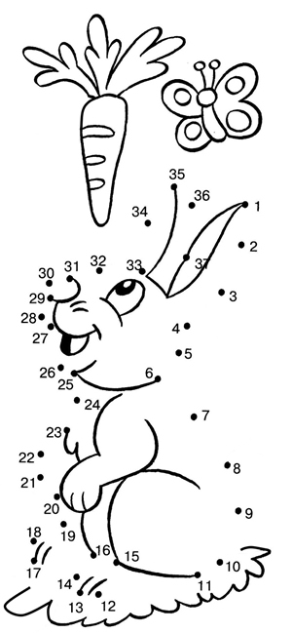

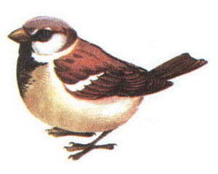

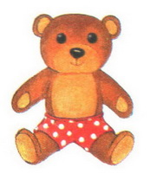
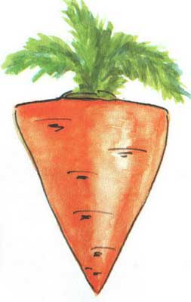
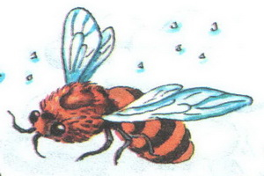
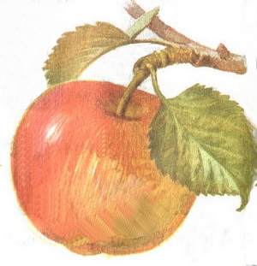

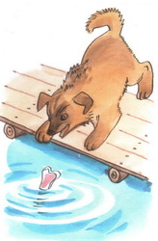

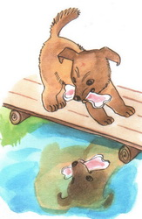
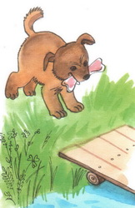
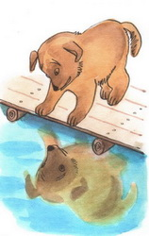
Задание 3.
